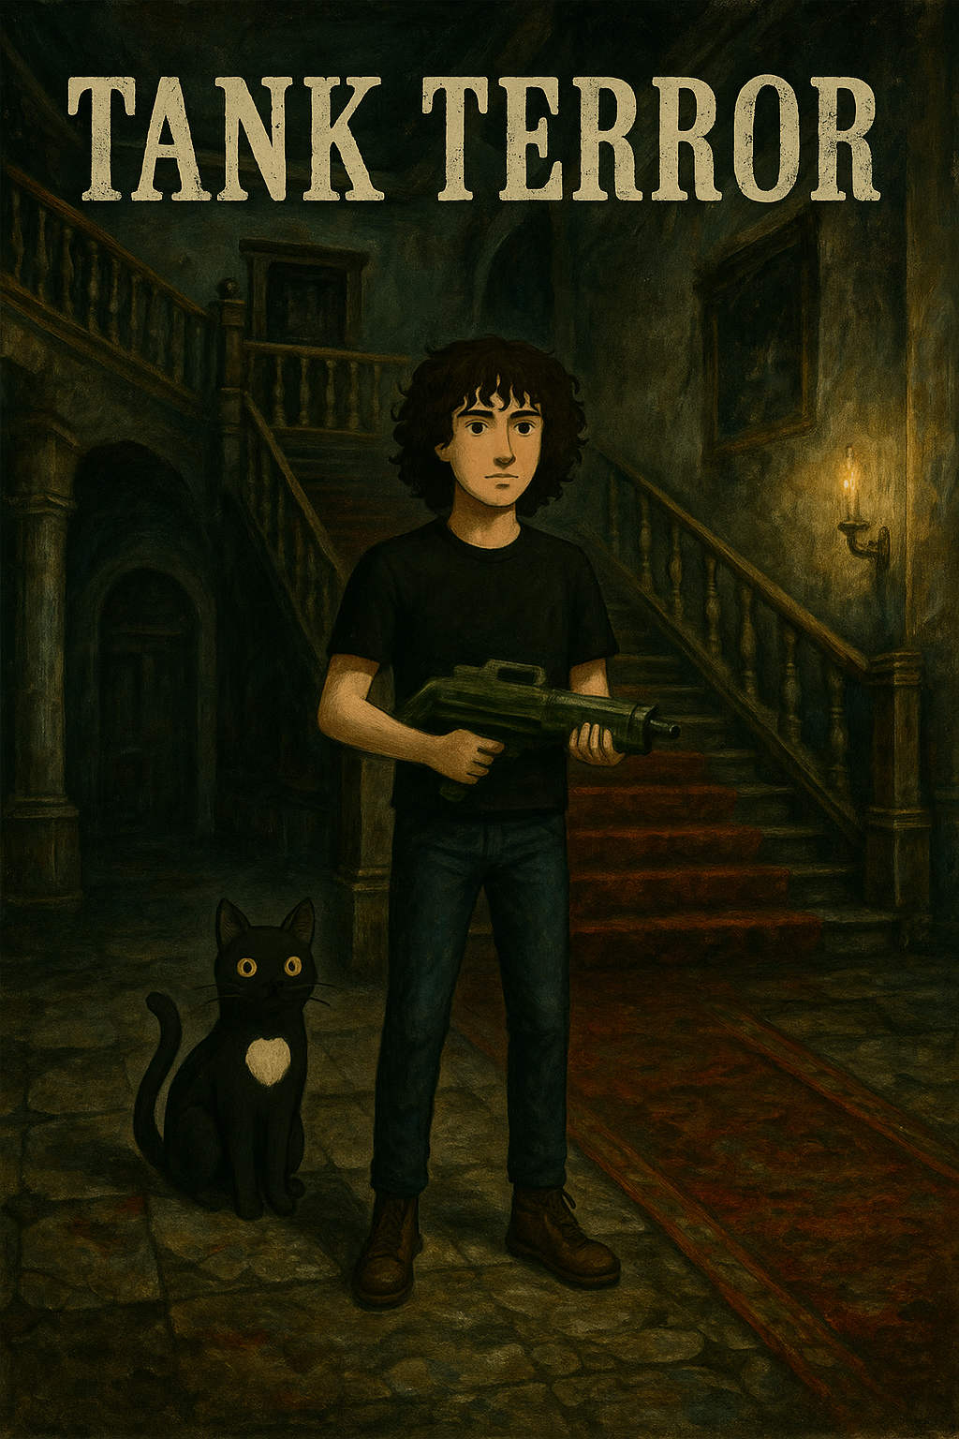

##### **Resident Evil 1996**

##### Inicio dia 25 de abril – Fim TBA

##### Jogado por redofatiav

##### Duração aproximada até ao momento: 22m



##### Abril 2025

Índice

Resident Evil 1

25 de abril de 2025 1

Notas finais: 2

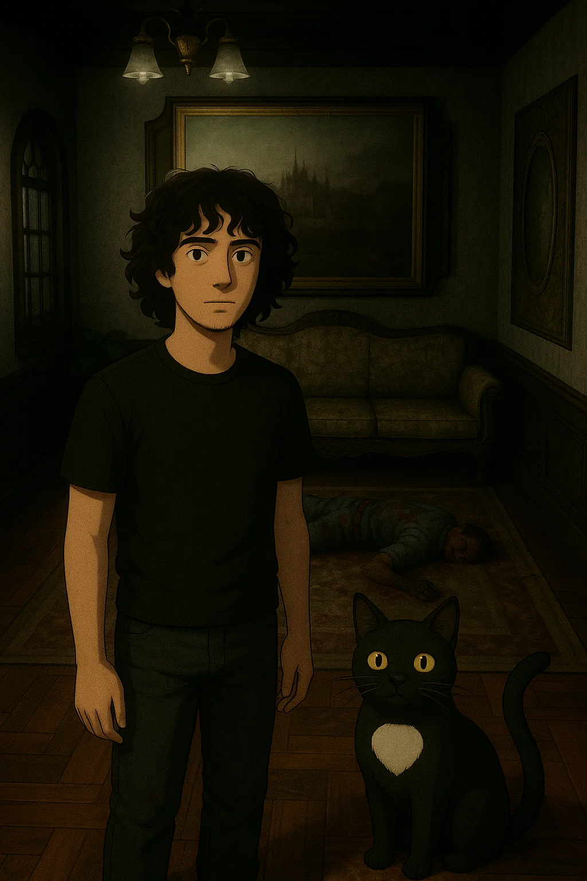

# Resident Evil

Nota pessoal até ao momento: 3/10

## 25 de abril de 2025

Duração aproximada: 22 minutos

### Impressões:

* Experiência inicial muito difícil e estranha.
* Controlos da personagem são muito complicados para quem está habituado a movimentos modernos.
* Não saber exatamente o que fazer causou frustração inicial.
* A ausência de legendas dificultou ainda mais a compreensão em ambientes barulhentos.
* Apesar das dificuldades, gostei da atmosfera da mansão e das animações engraçadas.

### Dificuldades sentidas:

* Controlar a personagem com tank controls.
* Orientação geral no jogo sem tutoriais ou objetivos claros.
* Dificuldade em ouvir diálogos sem legendas.

### Reflexão pessoal:

Mesmo tendo jogado pouco tempo, senti que o Resident Evil original exige uma mentalidade muito diferente dos jogos atuais. A atmosfera conseguiu prender a minha atenção, mas as mecânicas iniciais acabaram por tornar a experiência frustrante. Acho que jogar o Remaster HD com controlos modernos e legendas pode tornar a experiência muito mais agradável.

### Foto(s) para memória visual:

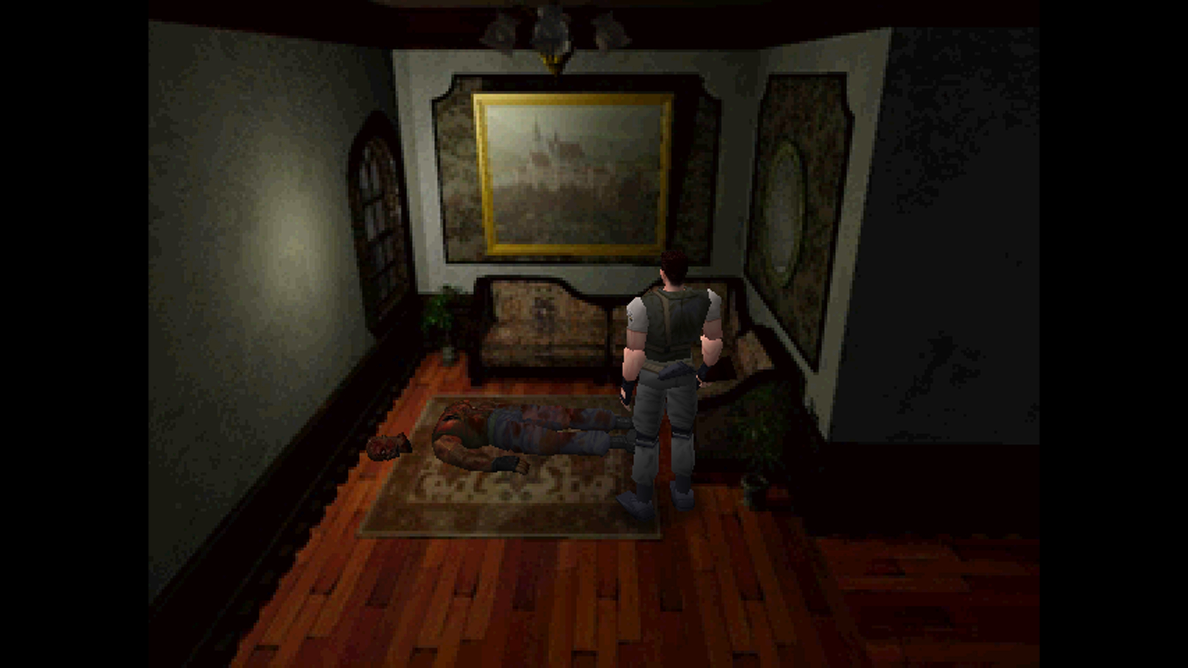

(como o jogo é da GOG.com o screenshot é do mesmo: <https://www.gog.com/en/game/resident_evil> (tirado a 26/04/2025) ver se futuramente gravo a gameplay do jogo através de um OBS para ter os meus proprios screenshots com a Jill que é a personagem que escolhi)

# Notas finais:

* As imagens da pessoa e do gato foram geradas por AI (ChatGPT a simples e a capa, as restantes Sora);
* O screenshoot da gameplay foi tirada diretamente da página do jogo do site da GOG.com